
MODE
Immagine  Image | Descrizione  Description | Codice  Code | Peso Kg  Weight Kg | Dimensioni cm  Dimension cm | Materiale  Material | Quantità  Quantity
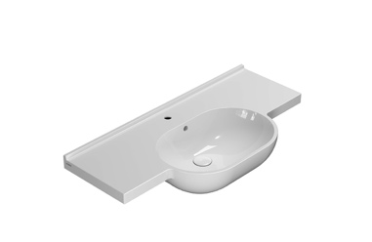 | Lavabo MODE 100.49  Lavabo 100x49. Installazione sospesa o su struttura. Completo di fissaggi  Basin MODE 100.49  Basin 100x49.  Wall-hung installation or on structure. Fixing kit included | ME100BI  ME100BO  ME100BI  ME100XX | 22,8 | 100x49 h20 | Fire Clay
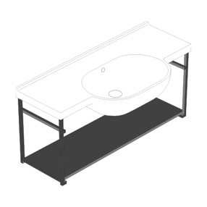 | Struttura sospesa MODE  Struttura sospesa 96,7.31,5 cm in acciaio nero opaco.  Wall hanging structure MODE  Wall hanging structure 96,7.31,5 cm in black matt steel | ME001SAR  ME001SAR | 12,5 | 96,7x31,5 h42 | Acciaio  Steel
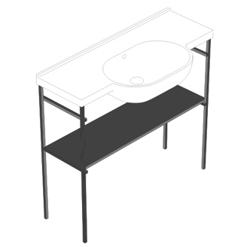 | Struttura a terra MODE  Struttura a terra 96,7.31,5 cm in acciaio nero opaco.  Floor mounted structure MODE  Floor mounted structure 96,7.31,5 cm in black matt steel | ME003SAR  ME003SAR | 11,5 | 96,7x31,5 h85,5 | Acciaio  Steel
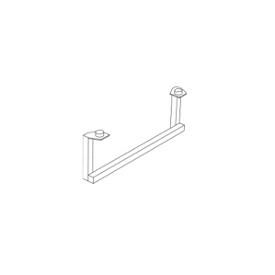 | Portasciugamani  Portasciugamani laterale 32,5.4 cm per lavabi ME100 e ME080 in acciaio nero opaco  Towel rail  Lateral towel rail 32,5.4 cm for basins ME100 and ME080, in black matt steel | ME001YAR  ME001YAR |  | 32,5x4 h11 | Acciaio  Steel
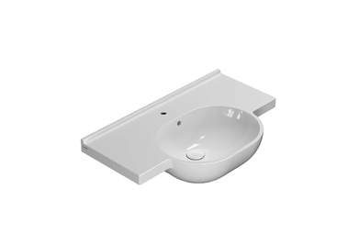 | Lavabo MODE 80.49  Lavabo 80x49.  Installazione sospesa o su struttura. Completo di fissaggi  Basin MODE 80.49  Basin 80x49.  Wall-hung installation or on structure. Fixing kit included | ME080BI  ME080BO  ME080BI  ME080XX | 19,2 | 80x49 h20 | Fire Clay
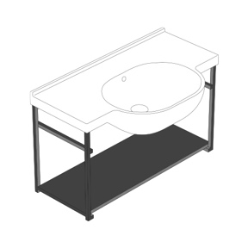 | Struttura sospesa MODE  Struttura sospesa 76,7.31,5 cm in acciaio nero opaco.  Wall hanging structure MODE  Wall hanging structure 76,7.31,5 cm in black matt steel | ME002SAR  ME002SAR | 11 | 76,7x31,5 h42 | Acciaio  Steel
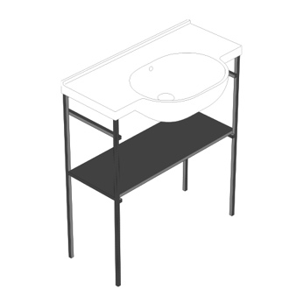 | Struttura a terra MODE  Struttura a terra 76,7.31,5 cm in acciaio nero opaco.  Floor mounted structure MODE  Floor mounted structure 76,7.31,5 cm in black matt steel | ME004SAR  ME004SAR | 10 | 76,7x31,5 h85,5 | Acciaio  Steel
 | Portasciugamani  Portasciugamani laterale 32,5.4 cm per lavabi ME100 e ME080 in acciaio nero opaco  Towel rail  Lateral towel rail 32,5.4 cm for basins ME100 and ME080, in black matt steel | ME001YAR  ME001YAR |  | 32,5x4 h11 | Acciaio  Steel
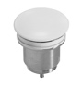 | Piletta in ceramica Up&Down  Piletta up & down con tappo in ceramica  Push open valve drain with ceramic top  Push open valve drain with ceramic top | FI012BI  FI012BO  FI012BI  FI012XX | 0,5
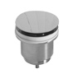 | Piletta cromata Up&Down  Piletta up & down con tappo cromato  Push open chromed valve drain  Push open chromed valve drain | FI012CR  FI012CR | 0,5
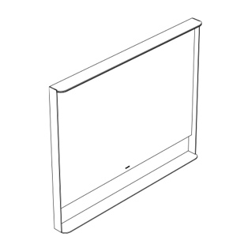 | Specchio MODE 100.80  Specchio 100.80 cm con lampada a LED, cornice e vassoio in acciaio nero opaco. Classe energetica A+  Mirror MODE 100.80  Mirror 100.80 with LED lamp, frame and tray in black matt steel. Energy efficiency A+ | ME001MAR  ME001MAR | 16 | 100x80 | Acciaio  Steel
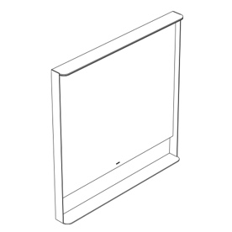 | Specchio MODE 80.80  Specchio 80.80 cm con lampada a LED, cornice e vassoio in acciaio nero opaco. Classe energetica A+  Mirror MODE 80.80  Mirror 80.80 with LED lamp, frame and tray in black matt steel. Energy efficiency A+ | ME002MAR  ME002MAR | 13 | 80x80 | Acciaio  Steel
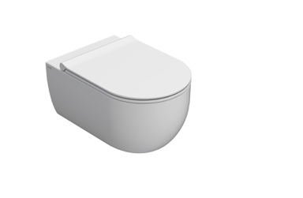 | Vaso sospeso SENZABRIDA®  53.34 MODE  Vaso sospeso SENZABRIDA® 53x34. Scarico 4 / 2,6 Lt.  Completo di fissaggi  Wall-hung WC no rim  53.34 MODE  Wall-hung WC no rim 53x34. Drain 4 / 2,6 Lt.  Fixing kit included | MES02BI  MES02BO  MES02BI  MES02XX | 20,4 | 53x34 h33 | Vitreous China
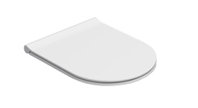 | Coprivaso rimovibile chiusura tradizionale  Coprivaso rimovibile in duroplast con chiusura tradizionale | ME019BI | 3 | 42,8x34 h2,1 | Duroplast
 | Coprivaso rimovibile chiusura  soft-close  Coprivaso rimovibile in duroplast con chiusura rallentata  Removable seat-cover  soft-close  Removable duroplast seat-cover with soft-closing system | ME020BI  ME020BO  ME020BI  ME020XX | 3 | 42,8x34 h2,1 | Duroplast
 | Staffa di fissaggio  Staffa di fissaggio a “L”  (Barra filettata ø 12).  Fixing brackets for W/H sanitary  Fixing brackets for W/H sanitary (Theadrer bar ø 12) | FI002  FI002 | 2,5
 | Protezione  Protezione antiurto e acustica.  Protection  Acoustic and crash protection | PU001  PU001 | 0,2
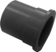 | Riduttore flusso di scarico  Riduttore flusso di scarico.  Flow reductor  Flow reductor. | VA132  VA132
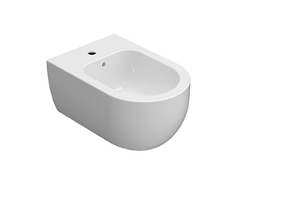 | Bidet sospeso 53.34 MODE  Bidet sospeso 53x34. Completo di fissaggi.  Wall-hung bidet 53.34 MODE  Wall-hung bidet 53x34. Fixing kit included | MES09BI  MES09BO  MES09BI  MES09XX | 17,5 | 53x34 h26 | Vitreous China
 | Piletta in ceramica Up&Down  Piletta up & down con tappo in ceramica  Push open valve drain with ceramic top  Push open valve drain with ceramic top | FI012BI  FI012BO  FI012BI  FI012XX | 0,5
 | Piletta cromata Up&Down  Piletta up & down con tappo cromato  Push open chromed valve drain  Push open chromed valve drain | FI012CR  FI012CR | 0,5
 | Staffa di fissaggio  Staffa di fissaggio a “L”  (Barra filettata ø 12).  Fixing brackets for W/H sanitary  Fixing brackets for W/H sanitary (Theadrer bar ø 12) | FI002  FI002 | 2,5
 | Protezione  Protezione antiurto e acustica.  Protection  Acoustic and crash protection | PU001  PU001 | 0,2
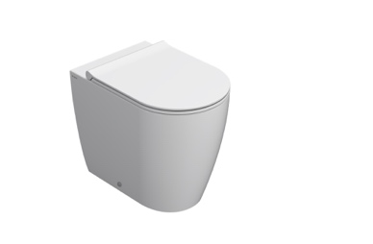 | VASOMULTI® a terra MODE 53.34  Vaso a terra SENZABRIDA® 53x34. Con carico e scarico regolabile MULTI. Installazione filo parete. Scarico 4 / 2,6 Lt. Completo di fissaggi.  Floor mounted WC MULTI no rim 53.34 MODE  Floor mounted WC no rim 53x34. With adjustable water inlet/outlet MULTI. Back to wall installation. Drain 4 / 2,6 Lt. Fixing kit inlcuded | ME001BI  ME001BO  ME001BI  ME001XX | 26 | 53x34 h43 | Vitreous China
 | Coprivaso rimovibile chiusura tradizionale  Coprivaso rimovibile in duroplast con chiusura tradizionale | ME019BI | 3 | 42,8x34 h2,1 | Duroplast
 | Coprivaso rimovibile chiusura  soft-close  Coprivaso rimovibile in duroplast con chiusura rallentata  Removable seat-cover  soft-close  Removable duroplast seat-cover with soft-closing system | ME020BI  ME020BO  ME020BI  ME020XX | 3 | 42,8x34 h2,1 | Duroplast
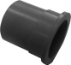 | Riduttore flusso di scarico  Riduttore flusso di scarico  Flow reductor  Flow reductor. | VA132  VA132
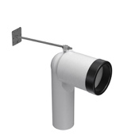 | Raccordo per scarico a pavimento  Raccordo per scarico a pavimento regolabile da 6 a 12 cm.  Elbow pipe  Elbow pipe for floor drain. Adjustable 6/12 cm. | VA092  VA092 | 0,3
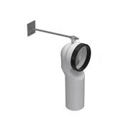 | Curva tecnica  Curva tecnica per lo scarico a pavimento regolabile da 13 a 15 cm.  Elbow pipe  Elbow pipe for floor drain. Adjustable 13/15 cm. | VA093  VA093 | 0,3
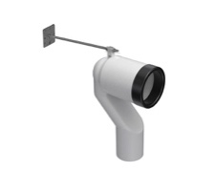 | Raccordo per scarico a pavimento  Raccordo per scarico a pavimento regolabile da 16 a 21 cm.  Elbow pipe  Elbow pipe for floor drain. Adjustable 16/21 cm. | VA094  VA094 | 0,3
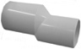 | Raccordo eccentrico  Raccordo eccentrico per entrata acqua h33 0 h36 cm.  Eccentric pipe  Eccentric pipe for water inlet 33/36 cm. | VA086  VA086 | 0,1
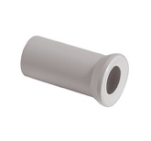 | Raccordo a parete  Raccordo per scarico a parete cm. 35  Pipe for wall drain  Pipe for wall drain cm. 35 | VA076  VA076 | 0,2 | Ø 11
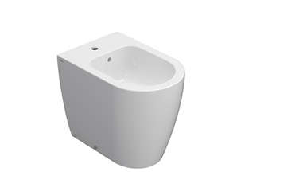 | BIDETMULTI® a terra MODE 53.34  Bidet a terra 53x34 MULTI. Installazione filo parete. Completo di fissaggi  Floor mounted bidet MULTI 53.34 MODE  Floor mounted bidet 53x34 MULTI. Back to wall installation. Fixing kit included | ME009BI  ME009BO  ME009BI  ME009XX | 24 | 53x34 h43 | Vitreous China
 | Piletta in ceramica Up&Down  Piletta up & down con tappo in ceramica  Push open valve drain with ceramic top  Push open valve drain with ceramic top | FI012BI  FI012BO  FI012BI  FI012XX | 0,5
 | Piletta cromata Up&Down  Piletta up & down con tappo cromato  Push open chromed valve drain  Push open chromed valve drain | FI012CR  FI012CR | 0,5
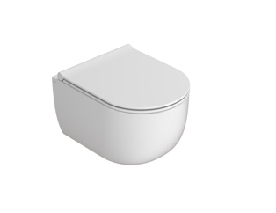 | Vaso sospeso SENZABRIDA®  46.34 MODE  Vaso sospeso SENZABRIDA® 46x34. Scarico 4 / 2,6 Lt.  Completo di fissaggi  Wall-hung WC no rim  46.34 MODE  Wall-hung WC no rim 46x34. Drain 4 / 2,6 Lt.  Fixing kit included | MES03BI  MES03BI  MES03XX | 20 | 46x34 h33 | Vitreous China
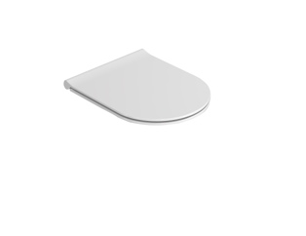 | Coprivaso rimovibile chiusura  soft-close  Coprivaso rimovibile in duroplast con chiusura rallentata  Removable seat-cover  soft-close  Removable duroplast seat-cover with soft-closing system | ME021BI  ME021BO  ME021BI  ME021XX | 3 | 41,5x34 h2,1 | Duroplast
 | Staffa di fissaggio  Staffa di fissaggio a “L”  (Barra filettata ø 12).  Fixing brackets for W/H sanitary  Fixing brackets for W/H sanitary (Theadrer bar ø 12) | FI002  FI002 | 2,5
 | Riduttore flusso di scarico  Riduttore flusso di scarico.  Flow reductor  Flow reductor. | VA132  VA132
 | Protezione  Protezione antiurto e acustica.  Protection  Acoustic and crash protection | PU001  PU001 | 0,2

